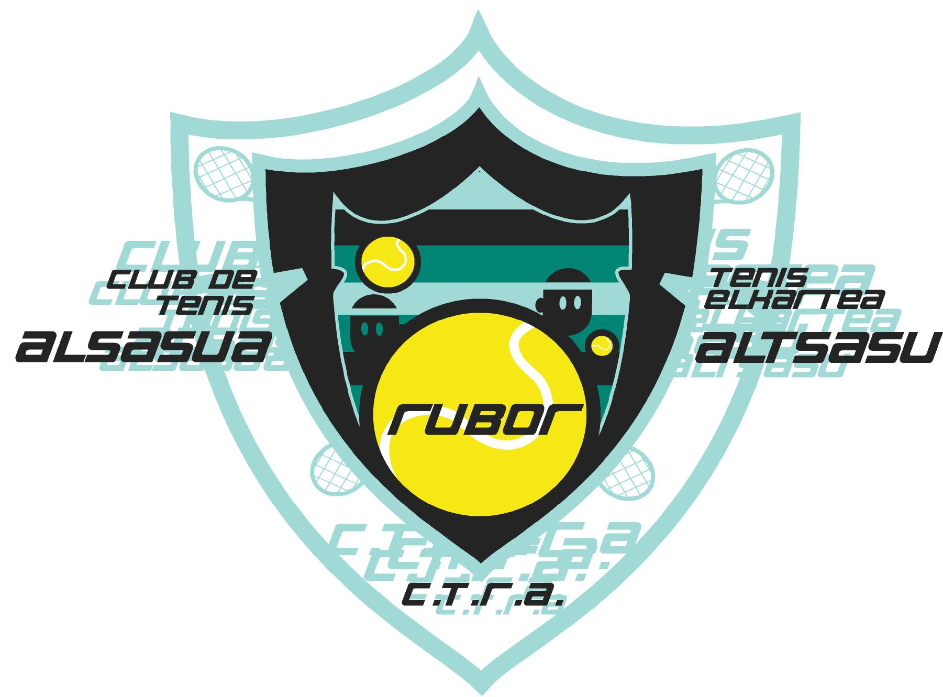CONCURSO DISFRAZA-PELOTAS 2018
- RECOGE TU PELOTA.
- DISFRÁZALA COMO TÚ QUIERAS.
- PRESENTA UN MODELO.
- REALIZA TU VOTACIÓN EN www.tenisrubor.com , EN LA SECCIÓN CONTACTO.
- DALE 3 PUNTOS AL QUE MÁS TE GUSTE, 2 PUNTOS AL SEGUNDO Y 1 PUNTO AL TERCERO.
- ANIMA A TU FAMILIA Y AMIGOS/AS A VOTAR.
- PREMIOS:
- 1ER CLASIFICADO: 125 €
- 2º CLASIFICADO: 75 €
- 3ER CLASIFICADO: 50 €
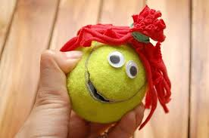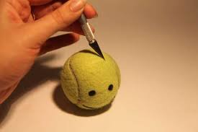
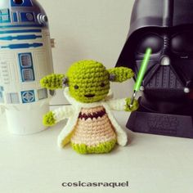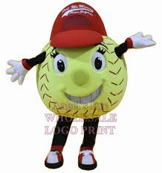

2018ko PILOTAK-MOZORRATU LEHIAKETA
- ZURE PILOTA HARTU.
- NAHI DUZUN BEZALA MOZORRATU.
- PILOTA BAT AURKEZTU.
- BOZKETA EGIN www.tenisrubor.com WEB ORRIAN, KONTAKTU ATALEAN.
- EMAIOZU 3 PUNTU GEHIEN GUSTATZEN ZAIZUENARI, 2 PUNTU BIGARRENARI ETA PUNTU BAKARRA HIRUGARRENARI.
- BOZKATZERA ZURE FAMILIA ETA LAGUNAK ANIMATU.
- SARIAK:
- TXAPELDUNA: 125 €
- BIGARRENA: 75 €
- HIRUGARRENA: 50 €

